## Задание 1.

Используя упрощенные аналитические модели антенной решетки (конус и конус плюс сфера) постройте зависимость усиления антенн от угла направленности решетки. Для модели конус плюс сфера постройте графики, соответствующие разным коэффициентам потери, 0.01, 0.1 и 0.2. Проанализируйте полученный результат. В чем основная разница между моделями с точки зрения моделирования сетей беспроводной связи?

Модель конус (без потерь):

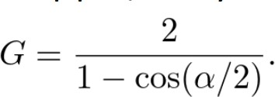

где alpha – размер главного лепестка (HPBW – half-power beamwidth) Модель конус плюс сфера (с потерями):

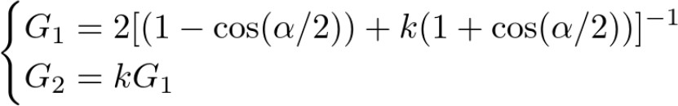

где k – коэффициент потерь.

Диаграмма направленности антенны сотовой связи показывает, как антенна излучает или принимает радиосигналы в различных направлениях. Она представляет собой графическое представление, которое показывает, как антенна "смотрит" вокруг себя и как сильно она излучает или принимает сигнал в каждом направлении.

Диаграмма направленности антенны обычно представляется в виде двумерной графики, где ось X указывает на горизонтальное направление, а ось Y указывает на вертикальное направление. Значения на осях могут быть в децибелах (dB) и указывать на уровень сигнала.

График может иметь форму донного или широкого веера, в зависимости от типа антенны. Например, антенны секторного типа имеют диаграмму направленности, похожую на фигуру веера, которая позволяет им охватывать определенный сектор вокруг антенны. Другие антенны, такие как направленные панели или направленные антенны с высоким коэффициентом усиления, могут иметь более узкую диаграмму направленности, поскольку они сосредоточены на определенном направлении.

Построим иллюстрации для диаграмм направленности.

Модель конуса представляет собой упрощенную аналитическую модель, которая предполагает, что антенна излучает сигнал в форме конуса. Зона покрытия в этой модели имеет форму конуса, и сигнал распространяется во всех направлениях в пределах этого конуса. Эта модель не учитывает возможность управления направленностью антенны.

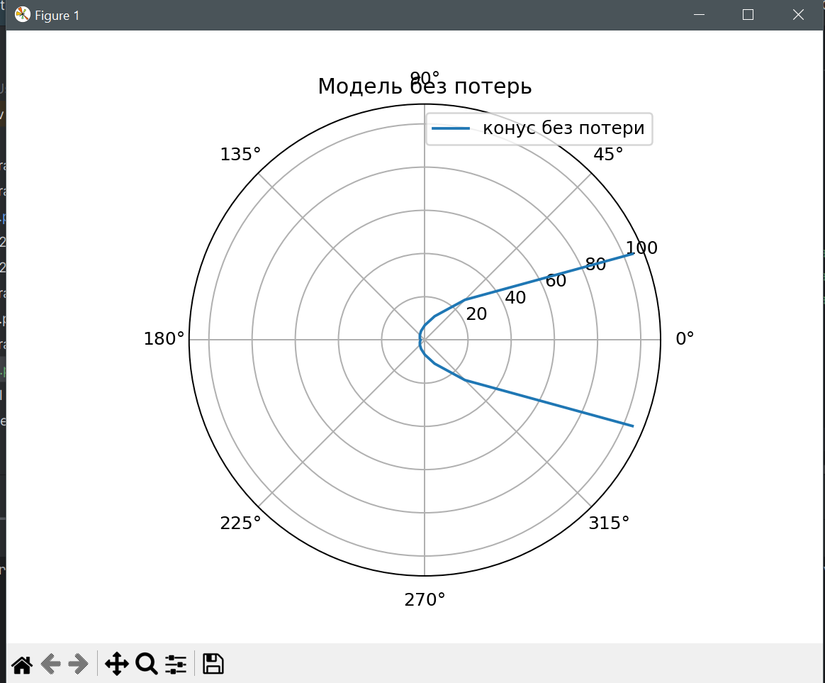

Модель конуса плюс сферы, с другой стороны, учитывает возможность управления направленностью антенны. Она представляет собой комбинацию конуса и сферы, где конус представляет направленность антенны, а сфера представляет область покрытия, в которой сигнал распространяется во всех направлениях. В этой модели можно управлять направлением и охватом сигнала, что позволяет более гибко настраивать сети беспроводной связи.

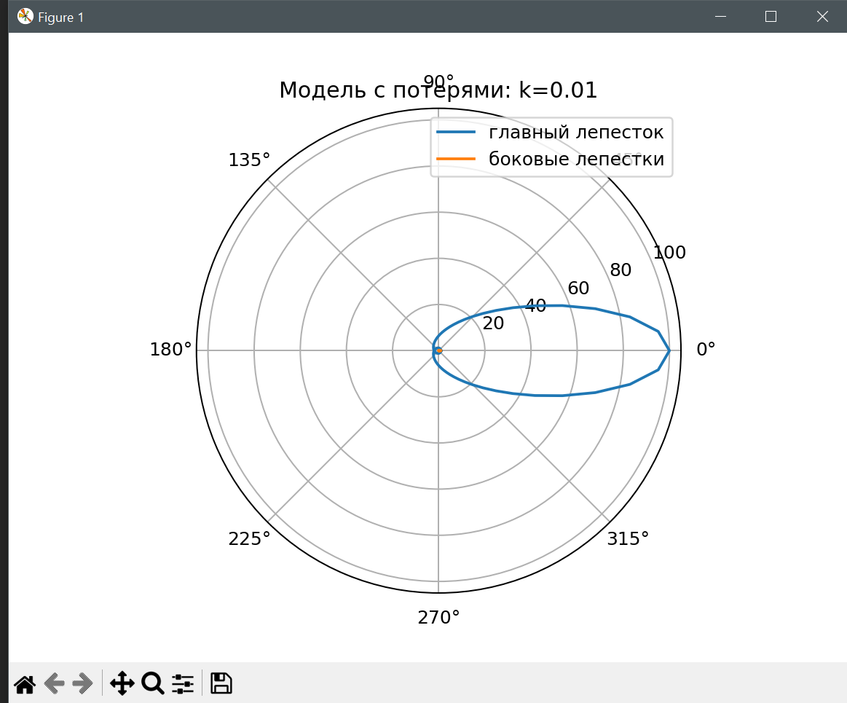

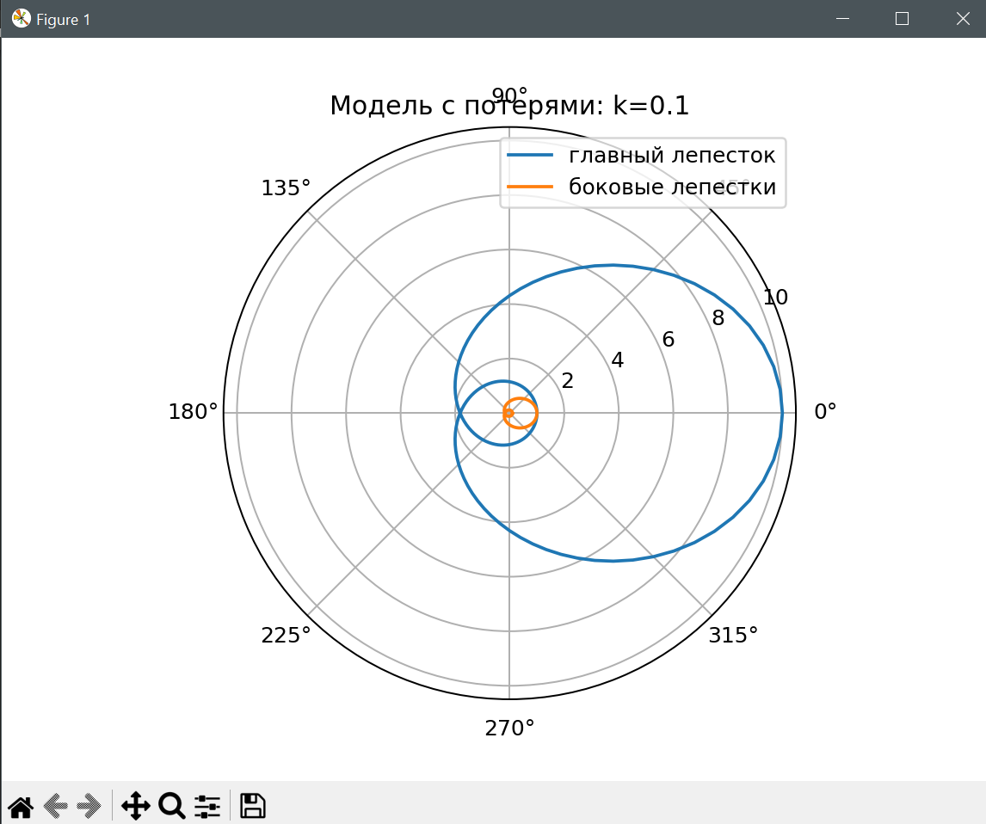

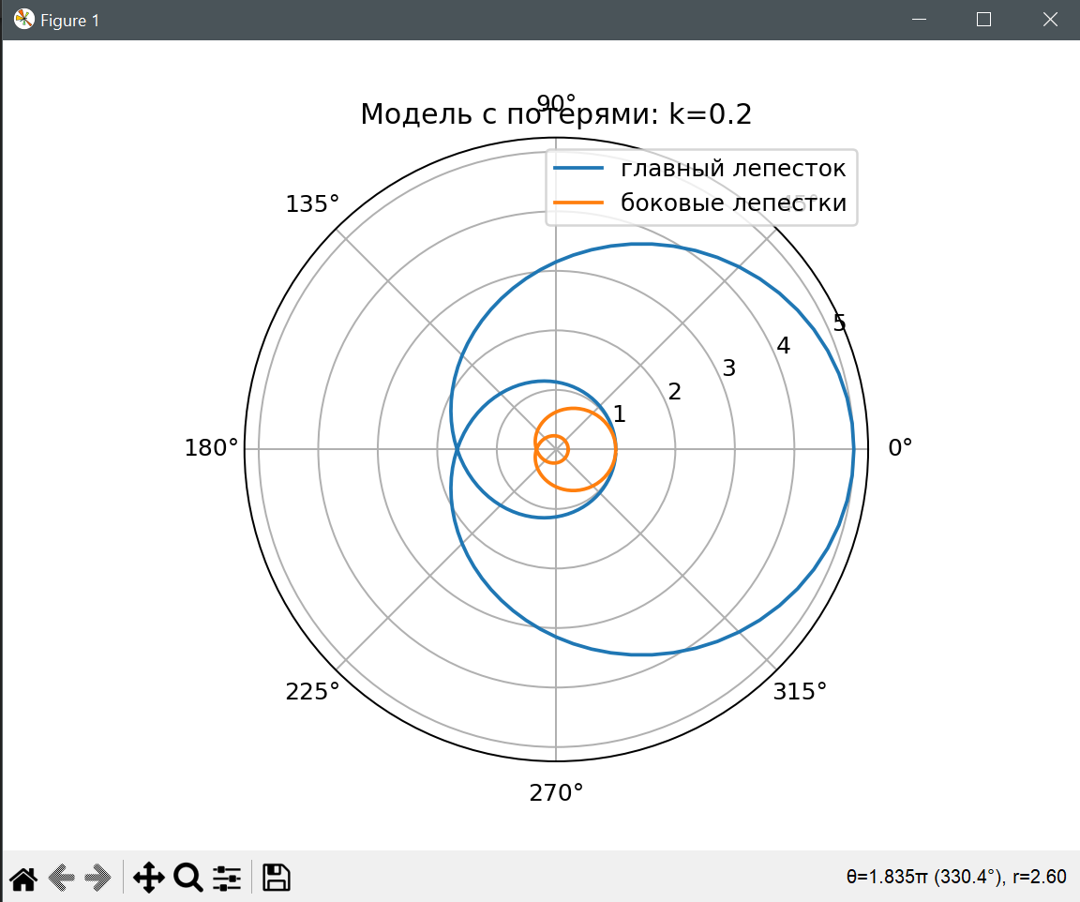

График зависимости усиления антенн от угла направленности решетки (лог. шкала):

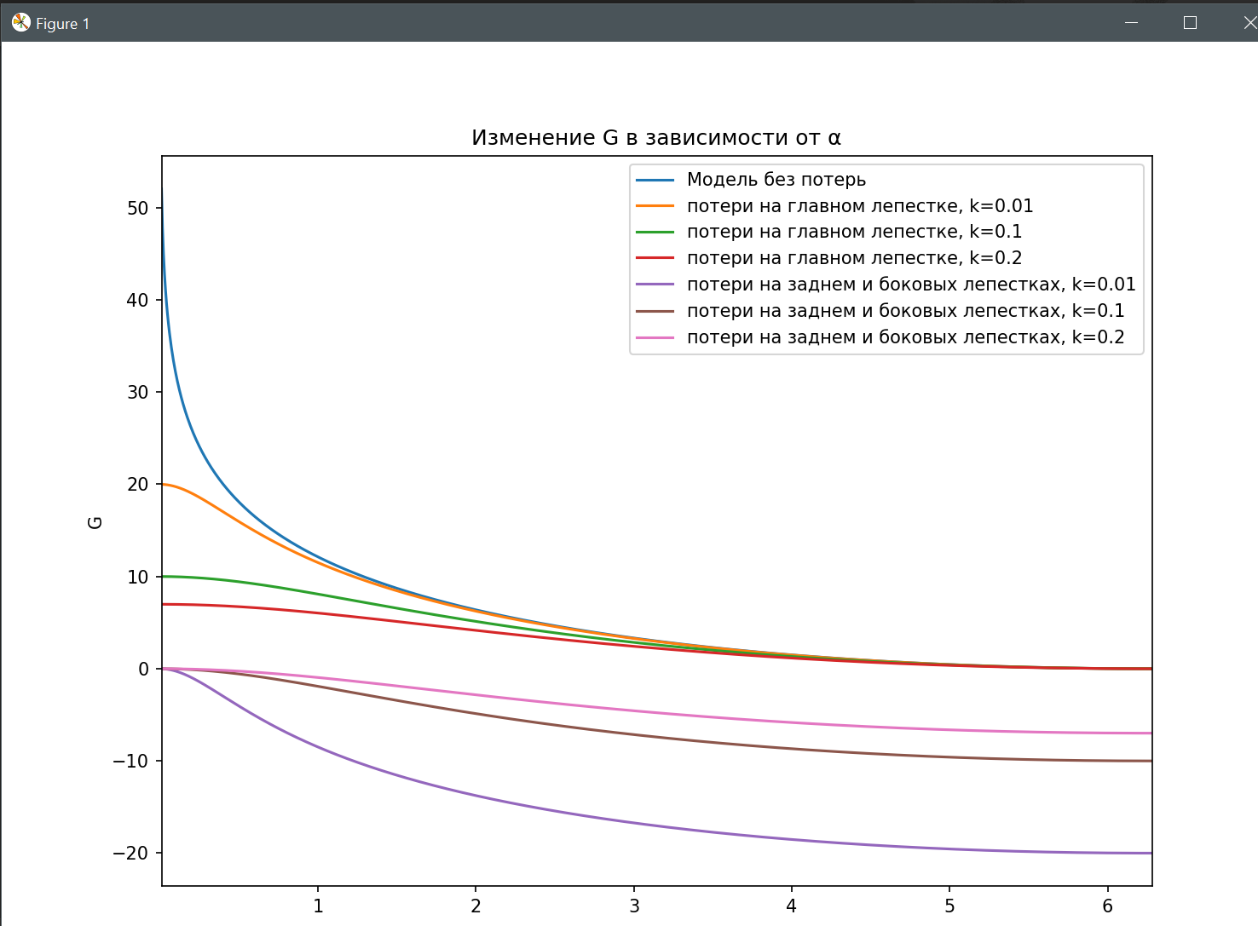

Построим отдельно некоторые модели в линейной шкале

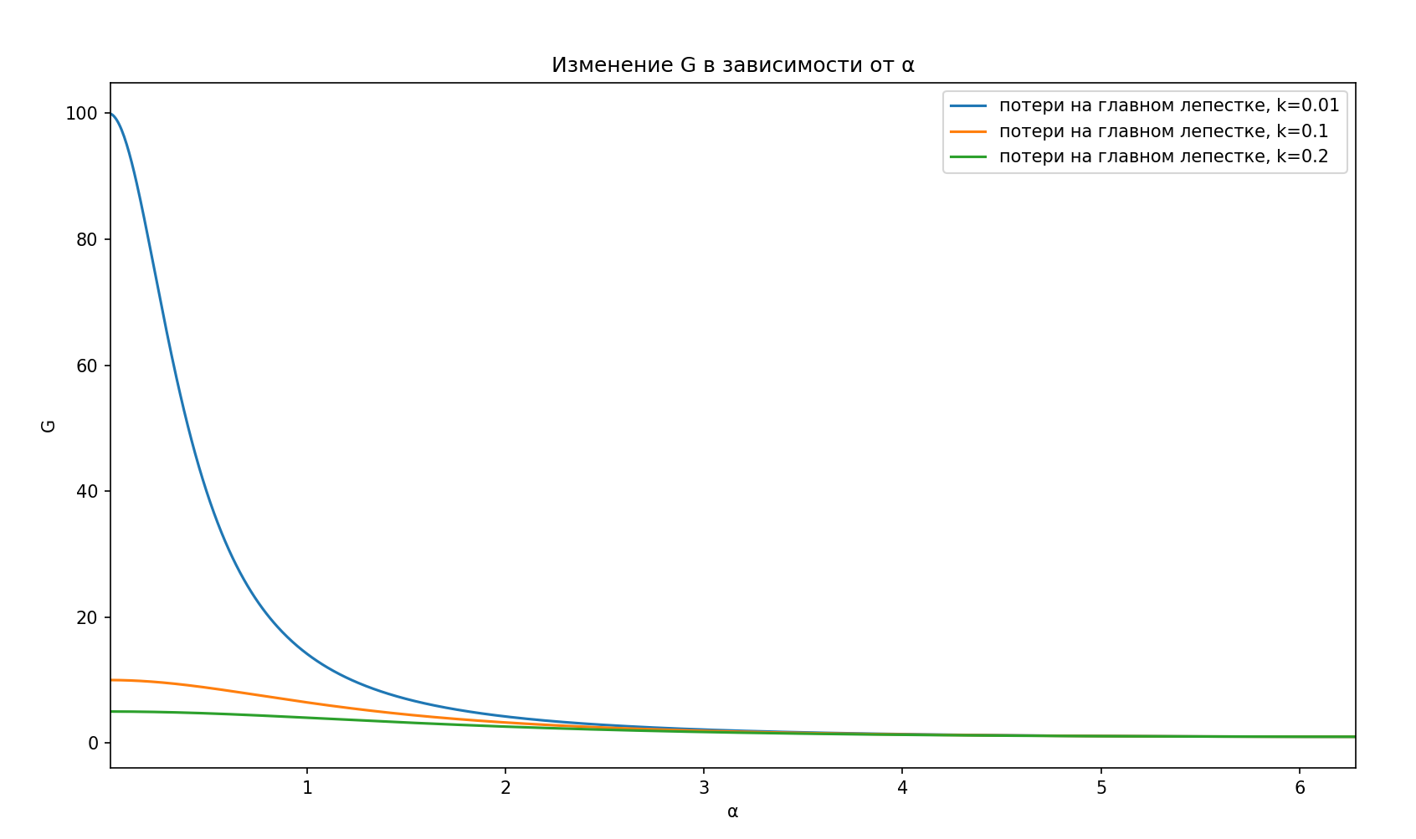

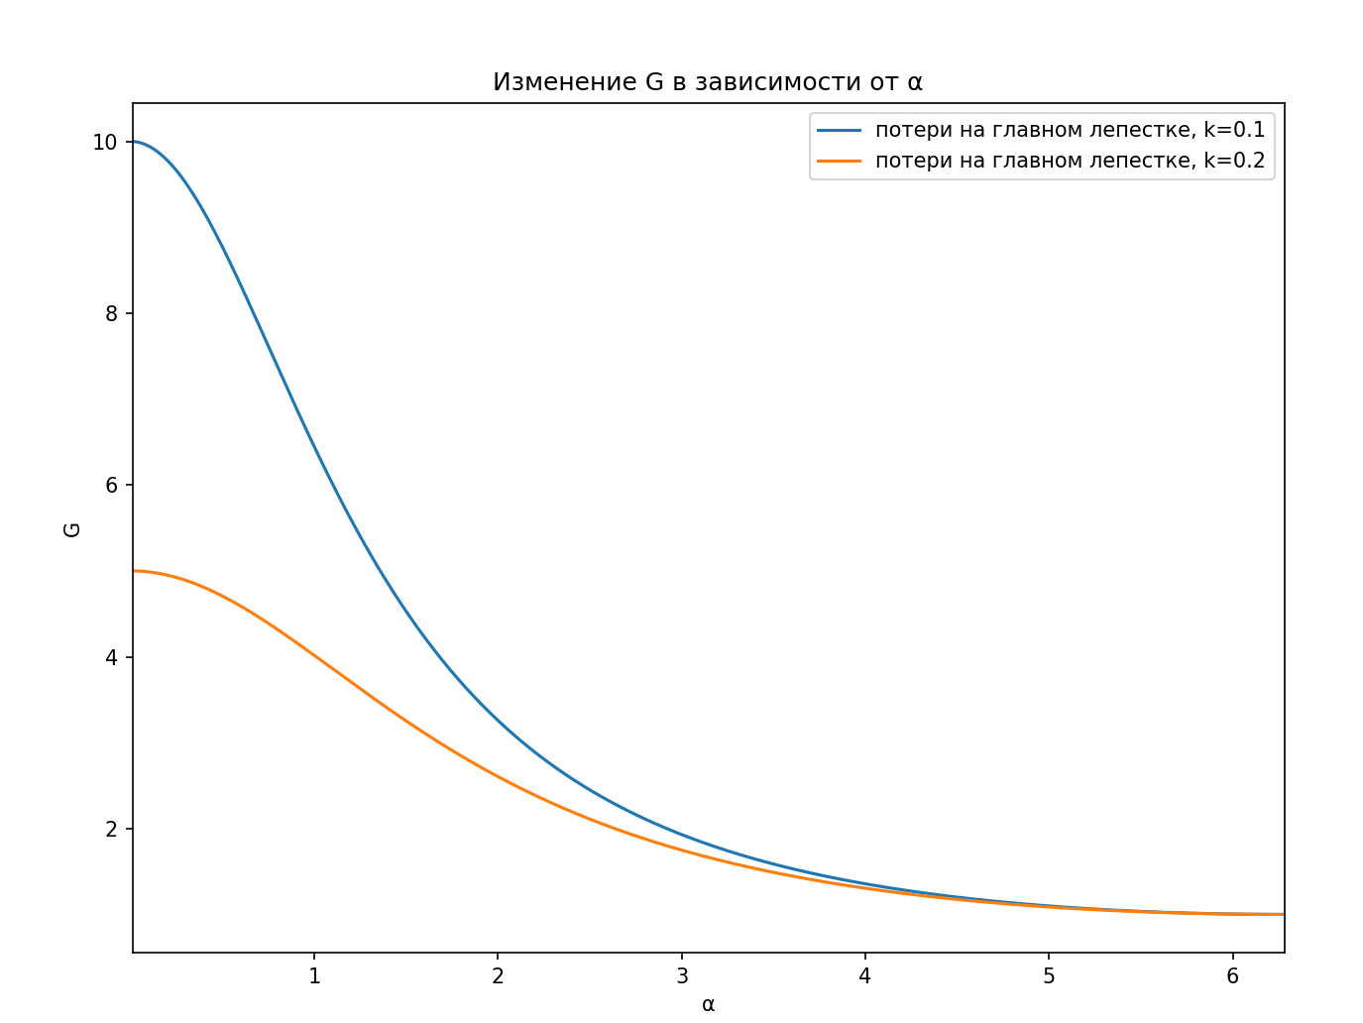

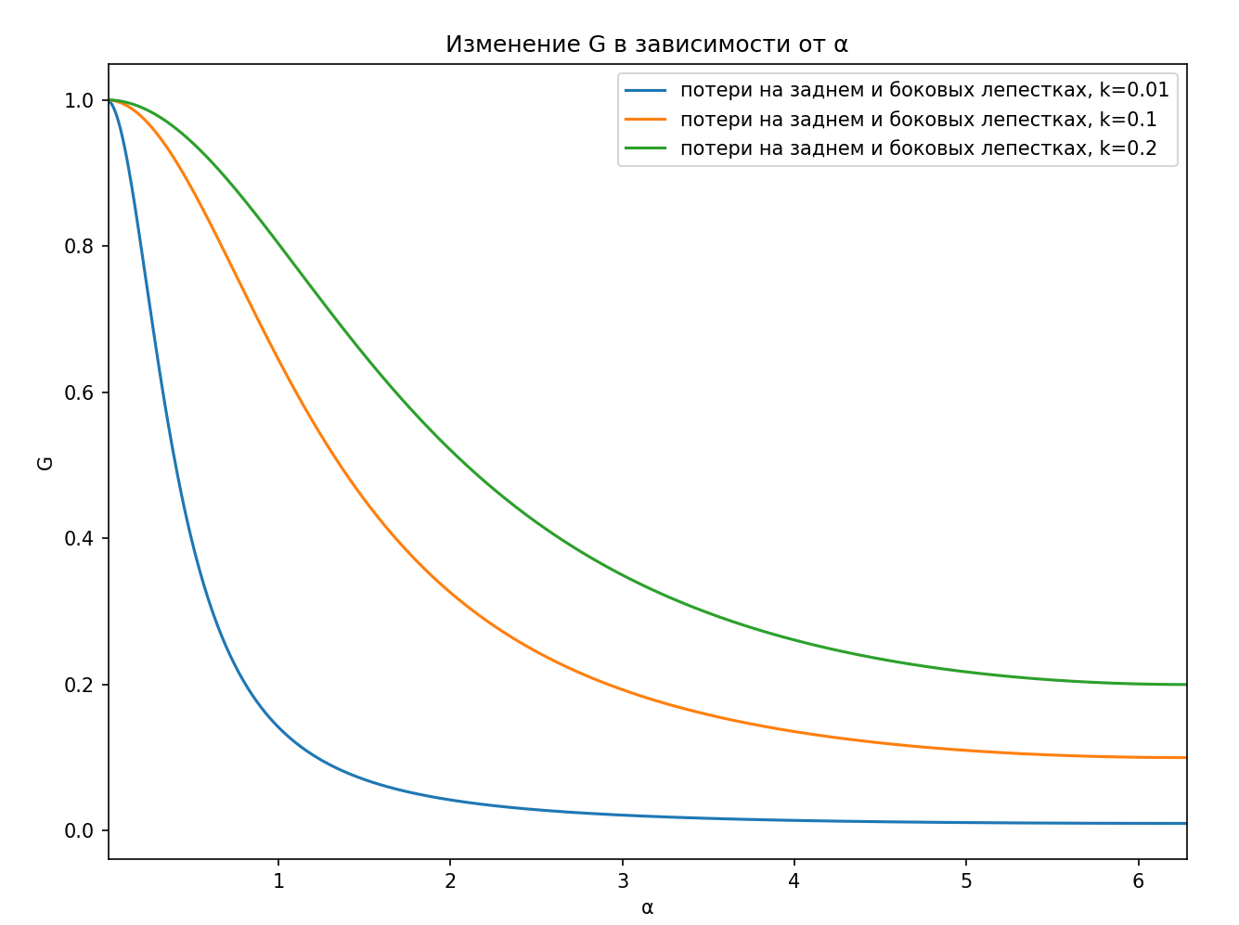

На маленьких значениях угла направленности значения усиления антенн для модели конус и для модели конус плюс сфера с разными коэффициентами потерь достаточно сильно отличаются. А с увеличением угла значения стремятся примерно к одному значению. Это связано с тем, что в модели конус у нас есть только главный луч и всё усиление распределяется только на него, таким образом на маленьких значениях угла в этой модели у нас достигаются максимальные значения. Для модели конус плюс сфера значения усиления меньше, причем чем больше коэффициент потерь, тем меньше усиление (что логично). При увеличении угла направленности все модели показывают уменьшение значения усиления, это связано с тем, что при одинаковой

мощности распространять сигнал по маленькому углу проще, чем для больших углов. Бесконечно увеличивать мощность на антенных решетках мы не можем, это приведет к перегреву.

Основное отличие рассмотренных моделей заключается в том, что в модели конус не рассматриваются боковые и задний лепестки, а в модели конус плюс сфера они принимаются во внимание вместе с коэффициентом потерь, во внимание принимается шум от смежных лепестков, который влияет на главный.

## Задание 2.

Используя связи угла направленности с количеством антенных элементов ~102 /N упрощенные аналитические модели антенной решетки (конус и конус плюс сфера) постройте зависимость усиления от количества антенных элементов. Опишите зависимость.

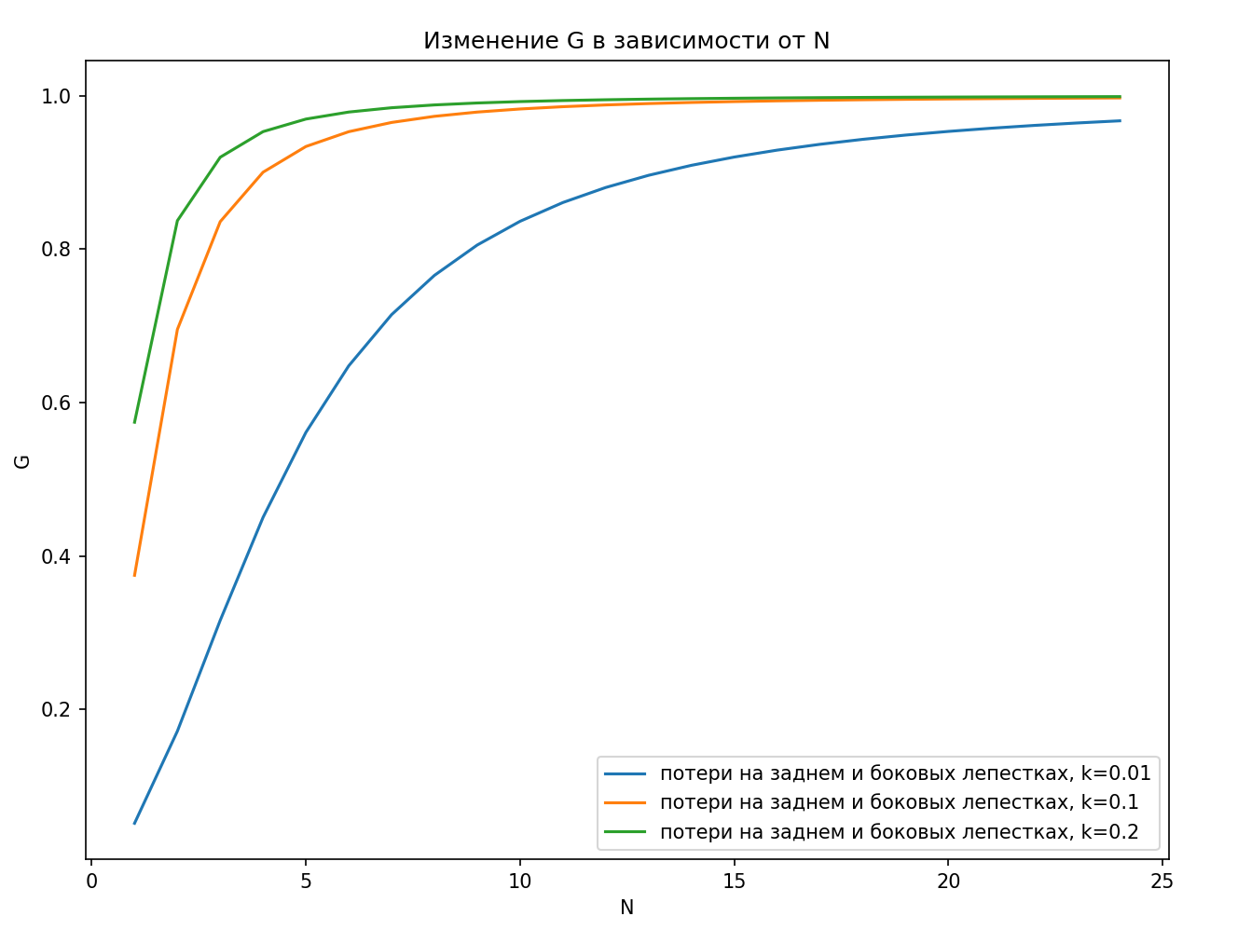

Для модели конус мы можем видеть, что на всем промежутке происходит увеличение усиления. Но для модели конус плюс сфера значение усиления стремится к 10.

Обратимся к формуле этой модели. Угол даже при не очень большом количестве антенных элементов является маленьким и стремится к нулю (с увеличением количества антенных элементов).

Таким образом можем заметить, что значение G1 при увеличении количества антенных элементов будет стремиться к 10, а G2 к 1. На графике G2 стремится к 0 в связи с переводом в логарифмическую шкалу. Получается, что усиление перестает расти в определенный момент по мере увеличения числа элементов.

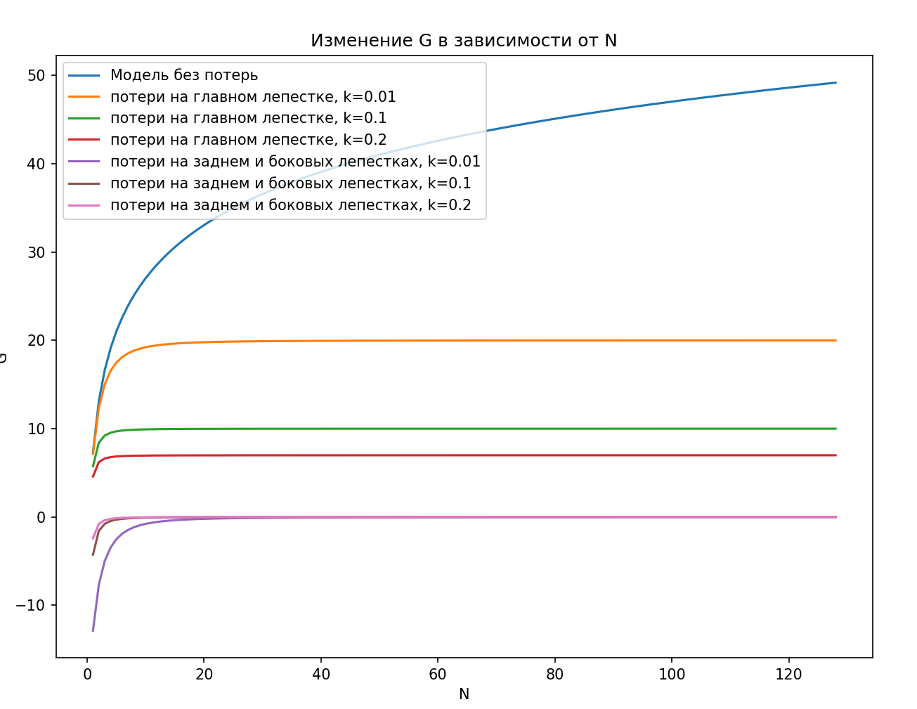



## Задание 3.

Сделайте выводы об использовании различных моделей антенных решеток в прикладных исследованиях. Какая является более точной и реалистичной?

У данных моделей довольно широкий спектр применения. Прежде чем создавать прототипы сетей следующего поколения ученым необходимо изучить все тонкости и нюансы в теории, как раз с помощью моделей. Особенности антенных решеток оказывают сильное влияние практически на любой важный показатель (будь то скорость передачи данных, усиление антенн, время устойчивой связи и тд.)

Более точной и реалистичной является модель конус плюс сфера. Она учитывает потери, которых невозможно избежать в реальных условиях, более того, кроме главного лепестка в этой модели присутствуют боковые и задний лепестки, которые производят шум, что достаточно сильно влияет на главный лепесток и смежные.

Однако, следует отметить, что ни одна из этих моделей не является идеальной и полностью точной. Реальные сети беспроводной связи могут иметь более сложные антенные системы и разнообразные факторы, которые могут влиять на распространение сигнала. Поэтому, выбор модели зависит от конкретной задачи исследования, доступных данных и требований точности моделирования.